西安理工大学高科学院网球及匹克球场地建设项目招标公告

一、招标项目概况
1.项目名称：西安理工大学高科学院网球场地硅PU改造及匹克球场地建设项目
2.项目地点：西安理工大学高科学院校内
3.项目内容：
（1）标段一（网球场地硅PU面层改造）：面积约1500㎡，在原有2-3mm硅PU地面基础打磨处理，改造完成总厚度4-5mm；含基层打磨修补、底漆、硅PU弹性层、面漆、标准网球场地划线、网球柱网3套安装（网柱需要预埋好）。场地需满足正式比赛使用要求。
（2）标段二（匹克球硅PU场地新建，原篮球场）：面积约1500㎡，水泥地基层，铺设5mm厚度硅PU面层；含水泥基面处理修补、底漆、硅PU弹性层、面漆、匹克球标准划线、匹克球网架4套安装（网柱需要预埋好）。场地需满足正式比赛使用要求。
4.施工工期：接到校方进场施工通知起15个日历天完成全部施工及竣工验收。
5.施工标准：执行GB/T 14833‑2020《合成材料运动场地面层》；网球执行ITF国际网联场地标准；匹克球执行《中国匹克球运动竞赛规则》，完工场地满足各类比赛使用条件。
6.材料及报价要求：
本项目分两个标段独立报价，人工费、材料费必须分开填报；报价包含材料、采购运输、装卸、施工、划线、设备安装、材质环保检测、垃圾清运、安全文明施工、增值税等全部费用，漏项费用由投标人自行承担。工序表格仅作参考，投标人可优化增减工序，但必须保证厚度、性能、比赛使用质量。报价表格见附件1、2，硅PU网球场和匹克球场地颜色详见附件3。
7.付款方式：本项目无预付款。工程全部完工，校方验收合格后支付合同总金额97%；剩余3%作为质量保证金，自验收合格之日起质保期满1年，无质量问题校方无息一次性返还质保金。
8.现场踏勘：投标人自行踏勘现场，踏勘联系人：王老师17342960936；如有疑问统一书面提出，校方集中答疑。
9.打样及质保要求：拟中标单位进场前须现场制作1㎡实体样板，经校方验收合格后方可正式施工；整体质保5年，质保期内出现起皮、起泡、开裂、厚度不达标等质量问题，中标单位免费维修更换。
二、投标人资格要求
1.具有独立法人资格，有效营业执照，经营范围包含体育场地设施工程、地坪工程相关内容。
2.具备体育场地设施工程或地坪相关施工资质，提供资质证书复印件加盖公章。
3.近3年有硅PU运动场同类改造或新建业绩，提供合同或验收报告复印件加盖公章。
4.本项目不接受联合体投标，严禁分包、转包。
三、评标办法
本项目采用综合评估法，评审维度：投标报价、施工方案工艺、企业同类业绩、质量保障措施、质保售后服务，综合择优确定中标人。
- 投标文件递交
1.送标截止时间：2026年9月30日14:00前
2.招标联系人：李老师，13572963236
3.标书要求：投标文件密封提交，商务标、技术标分开密封；封面标注项目名称、标段、投标单位全称、联系人及电话，加盖公章。
（1）商务标：分开填报人工费、材料费的标段报价表、资质、业绩、授权、报价汇总。
（2）技术标：施工组织方案、工艺流程、质量保障、安全文明、质保售后承诺、主要硅PU材料品牌及检测报告。
4.开标安排：开标时间地点校方另行通知，请投标人保持通讯畅通。

附件1：标段一 网球场地硅PU改造升级报价表（1500㎡）
序号 | 施工工序 | 单位 | 数量 | 材料单价（元/㎡） | 人工单价（元/㎡） | 综合单价(元/㎡) | 金额（元） | 备注
1 | 原有硅PU基面打磨、修补找平 | ㎡ | 1500 |  |  |  |  | 原面层2‑3mm打磨处理
2 | 渗透封闭底漆一道 | ㎡ | 1500
3 | 硅PU弹性层（总厚度4‑5mm） | ㎡ | 1500 |  |  |  |  | 满足比赛弹性指标
4 | 防滑耐磨面漆两遍 | ㎡ | 1500
5 | 网球场地标准划线 | 项 | 1 |  |  |  |  | ITF标准
6 | 网球柱网三套安装 | 套 | 3 |  |  |  |  | 全套含球网
 | 标段一合计
备注：1、材料单价、人工单价、综合单价、合价均必填；2、工序可增减，但必须保证场地厚度与比赛使用质量；3、其他特殊说明可附页。

附件2：标段二 匹克球硅PU场地（原篮球场地）报价表（1500㎡）
序号 | 施工工序 | 单位 | 数量 | 材料单价（元/㎡） | 人工单价（元/㎡） | 综合单价(元/㎡) | 金额（元） | 备注
1 | 水泥基层打磨、裂缝修补处理 | ㎡ | 1500 |  |  |  |  | 水泥原始基面
2 | 渗透封闭底漆一道 | ㎡ | 1500
3 | 硅PU弹性层（厚度5mm） | ㎡ | 1500 |  |  |  |  | 满足比赛弹性指标
4 | 防滑耐磨面漆两遍 | ㎡ | 1500
5 | 匹克球场地标准划线 | 项 | 1 |  |  |  |  | 按国内匹克球竞赛规则
6 | 匹克球网架4套安装 | 套 | 4 |  |  |  |  | 全套含球网
 | 标段二合计
备注：1、材料单价、人工单价、综合单价、合价均必填；2、工序可增减，但必须保证场地厚度与比赛使用质量；3、其他特殊说明可附页。
投标报价汇总表
标段 | 项目内容 | 面积 | 材料费总金额 | 人工费总金额 | 标段总报价
标段一 | 网球硅PU改造4‑5mm | 1500㎡
标段二 | 匹克球硅PU5mm新建 | 1500㎡
合计 | 总计 | 3000㎡

投标人（盖章）：________________ 法定代表人/授权代表签字：________________ 日期：_______________

附件3：
原场地图片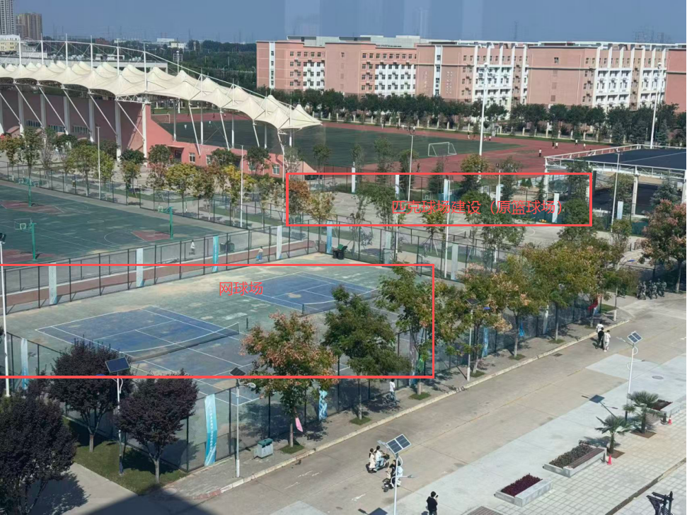
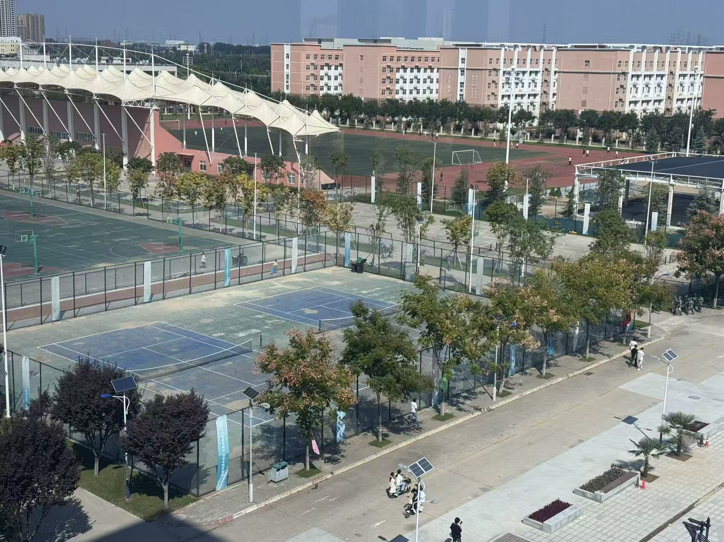
网球场和朋克球场参考颜色图：